Vértessomlói Polgárőr Egyesület Khs
2823 Vértessomló Rákóczi Ferenc utca 63
+36 (70) 315 3099

Vértessomlói Polgárőr Egyesület – Bürgerwache Schemling
Citizen Patrol of Vértessomló

 | Gépjárművezetők figyelmébe: a biztonsági öv használata kötelező! Ne feledje életeket menthet!
Achtung Autofahrer: es ist obligatorisch, den Sieherheitsgurt einzuschalten, der kann das Leben retten!

For driversʹ consideration: the use of safty belt is compulsory! Do not forget that it may save lives!

NÉHÁNY JÓ TANÁCS A VÍZPARTOKRA IGYEKVŐKNEK / TIPPS FÜR SCHWIMMER / TIPS FOR SWIMMERS:
 | Szabad vizek mentén a kijelölt fürdőhelyen történő fürdőzés a legbiztonságosabb.
Am Ufer von Sees und Flusses darf man nur bei mit Tafel gezeigtem Platz baden.

You should only swim int he dedicated areas by natural waters. It is the safest.
Gyengén úszók csak sekély vízben fürödjenek!

Wer nicht gut schwimmen kann, darf nur in seichtem Wasser baden!

Poor swimmers play in shallow water!

Felhevült testtel soha ne menjen vízbe!

Gehen Sie nicht mit warmen Körper ins Wasser!

Never go into water with you hot body temperature!

Gyermeket még a vízparton sem hagyunk felügyelet nélkül

Lassen Sie Kinder bei Wasser nie allein!

No childern can be left without attention ont he shore!
Központi segélykérő / Zentraler Notfall / Central Emergency:
112


BALESET-MEGELŐZÉS / UNFALL PRÄVENTION / ROAD ACCIDENT PREVENTION

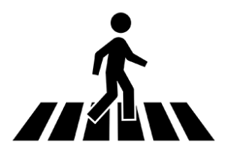 | A gyalogos az úttesten a kijelölt gyalogos átkelőhelyen mehet át.  Der Fußgänger darf nur auf dem Zebrastreifen die Strasse überqueren.  Passers-by are allowed to cross the road ont he zebra crossing.
A gyalogosoknak és a kerékpárosoknak lakot területen kívül  éjszaka és korlátozott látási viszonyok között a láthatósági mellény viselése kötelező. |  | 
Für radfahrer und Fußgänger ist obligatorisch das Tragen der Licht zurückschalten- der Weste außer bewohnten Gebieten in der Nacht und bei schlechten Sehensverhältnissen.

It is compulsory for both passers-by and cyclists to wear luminous reflective vests in poor visibility conditions on the open road.
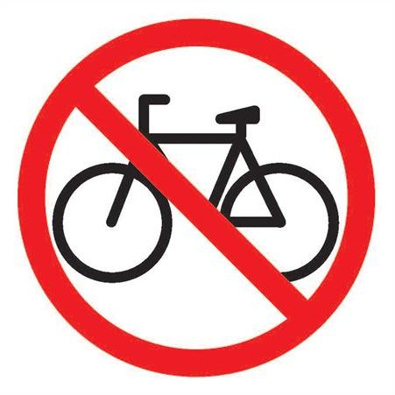 | Tilos Kerékpározni ott, ahol ezt tábla tiltja, valamint autópályán, és autóúton.
Fahrrad zu fahren ist verboten dort, wo es von Verkehrstafel verboten wird, auf der Autobahn und auf der Autostrasse.

It is not allowed tor ide the bike where the sings prohibit and on highways and main roads.
12 év alatti gyerek főútvonalon nem kerékpározhat.

Kinder unter 12 jahre dürfen nicht auf den Hauptstrassen Fahrrad fahren!

No childern under 12 is allowed tor ide their bikes on main roads!

Rendszeresen ellenőrizze kerékpárjának üzembiztonságát, előírásszerű felszereléseinek meglétét, működőképességét!

Kontrollieren Sie regelmäßig den technishen Zustand Ihres Fahrrads!

Alwas check the technical condition of your bicycle, pay attention to the necessary equipment and make sure that those work.

2025.10.31.

